**Математическая модель подвески подвижной части электроизмерительного прибора**

**А.И. Нефедьев, В.С. Поляков, С.В. Поляков**

Увеличение точности электромеханических приборов чаще всего происходит за счёт увеличения размеров их подвижной части. Однако это приводит к увеличению чувствительности к механическим помехам, так как традиционные способы крепления подвижной части не могут решить эту проблему. При создании электростатического компаратора напряжения (ЭКН) эта проблема была решена [1-6].

Для анализа поведения ЭКН было применено математическое моделирование с использованием теории графов, которое в настоящее время является необходимым этапом создания любого достаточно сложного устройства [7,8]. Это особенно актуально для электромеханических приборов, где использование математической модели (ММ) в процессе проектирования наиболее эффективно при анализе поведения подвижной части.

На рис.1 представлена подвижная часть ЭКН, которая содержит горизонтальную балку *b*, ось подвижной системы с кольцами 1, элементы сравнения 2 (на рис. 1 показаны только флажки фотоэлектрических преобразователей, содержащих источники света и фотодиоды [9]), ЭС преобразователи *сл* и *сп* , растяжки $r_{1}^{л}$- $r_{4}^{л}$ и $r_{1}^{п}$- $r_{4}^{п}$ с амортизационными пружинами.

Функционирование подвески ЭКН представляет собой параллельную работу всех её частей, что значительно усложняет построение описания и построение математической модели устройства. Для анализа функционирования подобных устройств был разработан метод формального описания объекта в виде композиции графов, каждый из которых задаёт один из компонентов, составляющих рассматриваемый объект [7,10].

Проведём анализ функционирования подвески ЭКН, для чего выделим в рассматриваемой системе следующие компоненты: ***b*** – балка с прикреплёнными к ней кольцами 1; ***S*** - элементы сравнения 2; $r_{1}^{л}$- левая 1-я растяжка; $r_{2}^{л}$- левая 2-я растяжка; $r_{3}^{л}$- левая 3-я растяжка; $r_{4}^{л}$- левая 4-я растяжка; $r_{1}^{п}$- правая 1-я растяжка; $r_{2}^{п}$- правая 2-я растяжка; $r_{3}^{п}$- правая 3-я растяжка; $r_{4}^{п}$- правая 4-я растяжка; *cn* - правый электростатический преобразователь (ЭСП); *cл* - 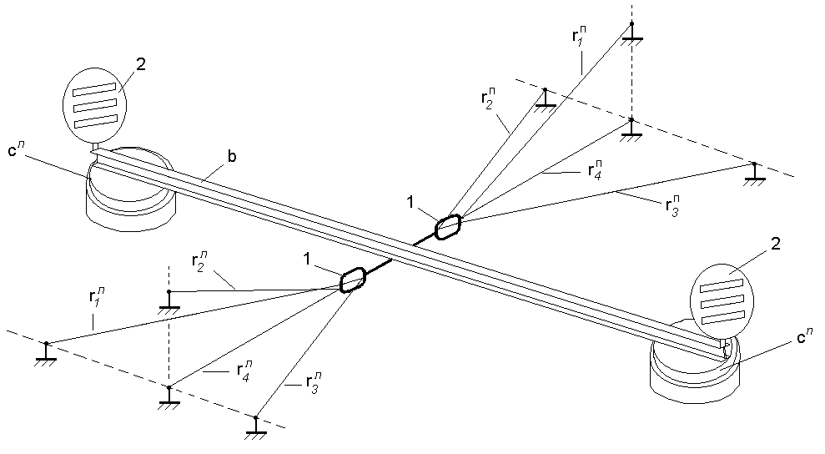левый ЭСП.

Рис. 1. – Схема подвижной части

|  |  |
| --- | --- |
| Функционирование каждого из компонентов можно описать с помощью графов. На рис. 2 представим один компонент рассматриваемой подвижной части ЭКН (компонент 1 - балка) в виде графов Бержа, где *b*0 – балка в равновесии, *β*0 – равновесие, *b*1 – балка не в равновесии, *β*1 - балка не сбалансирована, *b*2 – проводится балансировка, *β*2 –балка приводится в состояние равновесия, *β*01 - балка выходит из состояния равновесия, *β*12 - начинается процесс балансировки, *β*20 - процесс балансировки закончен.  Описание функционирования конструкции подвески подвижной части ЭКН определяется последовательно-параллельной работой компонентов системы, то есть последовательностью смены его состояний, а параллелизм достигается одновременным рассмотрением работы всех компонентов. Первое достигается представлением компонента матрицей инцидентора графа компонента, а второе – композицией матриц, в основе которой лежит декартово произведение, задающее параллелизм функционирования. | |
| ***β***12  ***β***01  ***β***20  ***b***0  ***b***1  ***β***0  ***β***1  ***b***2  ***β***2 |  | |

Рис. 2. – Граф компонента 1 (балка)

Таким образом, граф , который описывает функционирования конструкции подвески подвижной части ЭКН, является не декартовым произведением исходных графов, а некоторой композицией исходных графов:



В общем случае операция композиции представляет собой -местное отношение, задающее порядок смены ситуаций на объекте, и может быть задано ***r–***мерной таблицей. Сделаем допущение, что если в ***r–***строке имеется хотя бы одна пара, которая недопустима или несовместима, то это будет означать, что в реальном устройстве не может быть команды, соответствующей вершине ***Y***ϕ, и положения объекта, соответствующего переходу или петле ***X***ν. Такое допущение позволит вместо ***r–***мерной таблицы использовать обычную двухмерную таблицу, задаваемую отношением совместимости ω. Следовательно, формальное описание объекта может быть представлено композицией графов, каждый из которых соответствует функционированию одного из компонентов, причем композиция может быть задана обычной двухмерной таблицей совместимости.

Если граф  имеет  параметров, характеризующих его, а граф  –  параметров, то таблица, задающая композицию графов, будет представлять собой  матрицу. При допущении, что если -строка обобщенных команд или состояний объекта будет тождественно равна нулю, это означает, что имеется хотя бы одна пара  для этой обобщенной команды или  для этого обобщенного состояния объекта, также тождественно равная нулю.

Условимся считать существование пары признаков фактом, когда в прямоугольной таблице, стороны которой являются признаками компонентов, отсутствует ноль на пересечении этих признаков (табл. 1).

Таблица 1

Фрагмент таблицы совместимости

|  |  |  |  |  |  |
| --- | --- | --- | --- | --- | --- |
|  |  |  |  |  |  |
|  |  |  |  |  |  |
|  |  | 1 |  | 1 |  |
|  |  | 1 |  | 1 |  |
|  |  |  |  |  |  |

Допустимые состояния, определяющие процесс измерения, будут определяться композицией тех же компонентов. Проведя операцию композиции на графах, описывающих функционирование каждого из компонентов, получим граф модели рассматриваемой подвески ЭКН в виде композиции графов его компонентов. Операция композиции задаётся таблицами совместимости, которые представляют собой попарно рассматриваемые признаки компонентов. Построение данных таблиц и работа с ними позволяет отбросить из всех возможных пар троек компонентов недопустимые, и получить из декартова произведения результирующий граф. Применительно к рассматриваемой задаче получаем все допустимые состояния процесса, каждое из которых представляет двенадцать троек компонентов.



Дальнейшая развертка приведенной выше формулы даст возможность разделения рассматриваемого нами процесса на некоторое множество входящих в него подпроцессов, если при построении модели требуется детализировать исследуемый процесс. Количество подпроцессов определяется исходя из реальной структуры объекта.

Предложенный метод наиболее подходит для анализа сложных систем с большим количеством параллельно функционирующих компонентов, когда необходимо рассмотреть не всю систему, а лишь одну, не слишком заметную в общей структуре часть.

**Литература:**

1. А.с.1668997 СССР, МПК G 12 B 13/00. Устройство для крепления подвижной части электроизмерительных приборов / И.А. Нефедьев, А.И. Нефедьев. Опубл. 07.08.91; БИ № 29.

2. Пат.2076328 Российская Федерация, МПК G 01 R 17/08. Электростатический компаратор напряжения / А.И. Нефедьев; заявитель и патентообладатель автор. - 1997.

3. Nefed'ev, A.I. New principle for exact DC/AC electrostatic comparators / A.I. Nefed'ev, S.A. Kravchenko // Measurement Techniques. - 2000. - Vol. 43, № 4. - P. 368-373.

4. Патент РФ на изобретение №2307362, МПК G01R 17/08. Электростатический компаратор напряжения / А.И. Нефедьев. Опубл. 27.09.2007; Бюл. № 27.

5. Nefed'ev, A.I. An electrostatic voltage comparator / A.I. Nefed'ev // Measurement Techniques. - 2009. - Vol. 52, № 6. - C. 650-655.- Англ.

6. Нефедьев, А.И. Электростатический компаратор напряжения / А.И. Нефедьев // Измерительная техника. - 2009. - № 6. - C. 51-55.

7. Поляков, В.С. Использование экстраполирующих моделей при синтезе систем управления, контроля и диагностики сложных объектов с параллельно функционирующими компонентами / В.С. Поляков, С.Вл. Поляков // Контроль. Диагностика. - 2013. - № 2. - C. 61-67.

8. Астанин, С.В.Вложенные метаграфы как модели сложных объектов [Электронный ресурс] / С.В. Астанин, Н.В. Драгныш, Н.К. Жуковская **//** Инженерный вестник Дона, 2012, №4. – Режим доступа: http://www.ivdon.ru/magazine /archive/n4p2y2012/1434 (доступ свободный) – Загл. с экрана. – Яз. рус.

9. Дворников, О.В. Электронный модуль обработки сигналов лавинных фотодиодов [Электронный ресурс] / О.В. Дворников, В.А. Чеховский, В.Л. Дятлов, Н.Н. Прокопенко, В.Г. Манжула **//** Инженерный вестник Дона, 2012, №4. – Режим доступа: http://www.ivdon.ru/magazine/archive/n4p2y2012/1338 (доступ свободный) – Загл. с экрана. – Яз. рус.

10. Поляков, В.С. Многоуровневое моделирование объектов с параллельно функционирующими компонентами / В.С. Поляков, С.Вл. Поляков // Контроль. Диагностика. - 2009. - № 9. - C. 48-53.